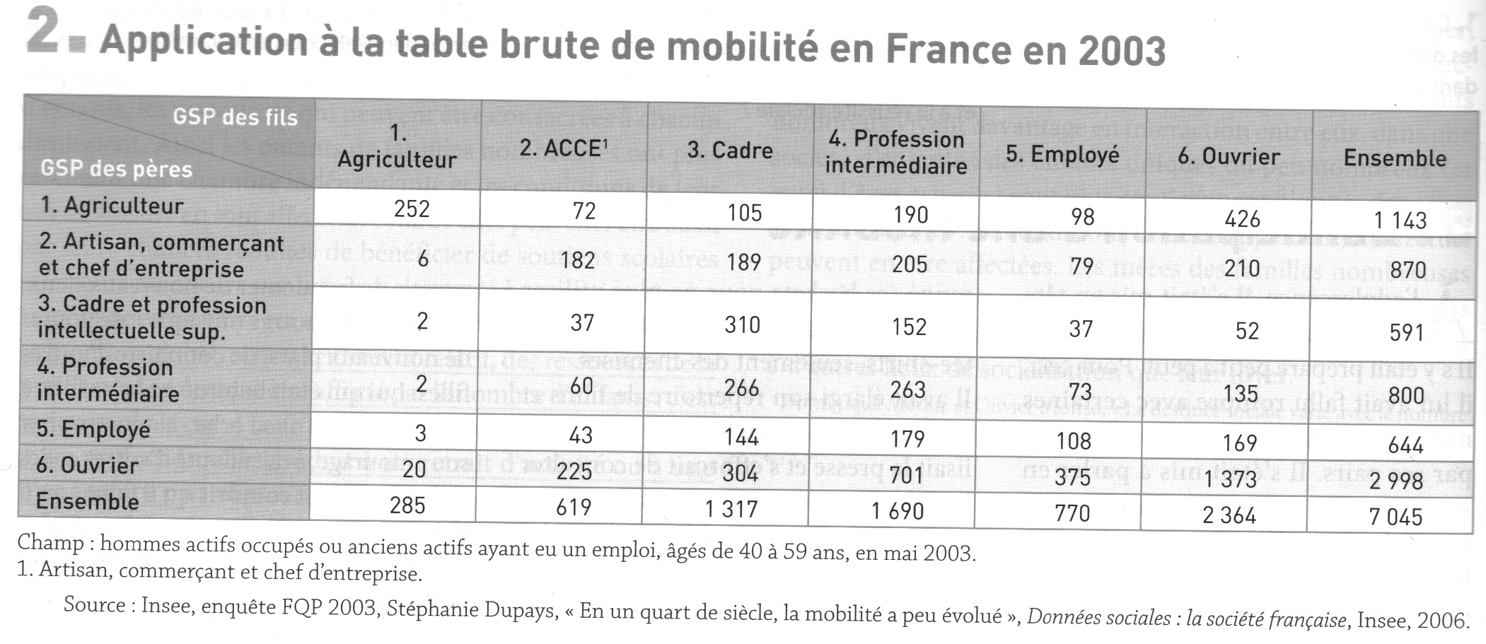
TD math-SES sur les tables de mobilité : page 242 du manuel de SES ( HACHETTE SES terminale ES édition 2012 )

On choisit au hasard un homme parmi la population étudiée , on appellera, dans l’ordre du tableau, F1,F2,F3,F4,F5, F6 les évènements correspondant au tirage d’un homme dont l’activité est dans la GSP des fils , et P1,P2,P3,P4,P5,P6 les évènements correspondant au tirage d’un homme dont l’activité du père est dans la GSP des pères.
A l’aide des informations du tableau ci-dessus, compléter :
- Probabilité par rapport à l’univers tout entier.
p(P3) = donc la probabilité ……………………………………………………………….

p(F6) = donc la probabilité ……………………………………………………………….

p ( P3∩F6) est la probabilité d’obtenir un ……………………………………………………………………..
p ( P3∩F6) = ≈
p ( P3∩F3) est la probabilité d’obtenir un ……………………………………………………………………..
p ( P3∩F3) = ≈
les évènements Pi∩Fi se retrouvent sur la ……………….. du tableau et correspondent au tirage d’un homme ……… ………………………………………………………………………
- Probabilités conditionnelles
P_{P1}(F3) est la probabilité conditionnelle d’obtenir un ………………………………………………………….

P_{P1}(F3) =
P_{P3}(F6) est la probabilité conditionnelle d’obtenir un …………………………………………………………

P_{P3}(F6) =
En calculant les probabilités conditionnelles : P_{Pi ,} on calcule les valeurs de la table de …………………..

P_{F1}(P3) est la probabilité conditionnelle d’obtenir un ………………………………………………………….
P_{F1}(P3) =
P_{F3}(P6) est la probabilité conditionnelle d’obtenir un …………………………………………………………
P_{F3}(P6) =
En calculant les probabilités conditionnelles : P_{Fi} , on calcule les valeurs de la table de ……………………..

- Comparaison : P_{P3}(F3) = et P_{P3}(F6) = donc $\frac{p_{P3}(F3)}{p_{P3}(F6)}$ = ≈

donc la probabilité qu’un fils de cadre soit cadre est ….. fois plus grande que la probabilité qu’un fils de cadre soit ouvrier.
De même la probabilité qu’un fils d’ouvrier soit cadre est égale à ….. fois la probabilité qu’un fils d’ouvrier soit ouvrier car :

= ≈

ainsi : $\frac{\frac{p_{P3}\left(F3\right)}{p_{P3}\left(F6\right)}}{\frac{p_{P6}\left(F3\right)}{p_{P6}\left(F6\right)}}$ ≈ est le rapport entre la probabilité qu’à un fils de cadre d’être cadre par rapport à celle d’être ouvrier et la probabilité qu’à un fils d’ouvrier d’être cadre par rapport à celle d’être ouvrier .
C’est le fameux « odds ratio » du manuel de SES page 233.
En 2003, la probabilité qu’un fils de cadre devienne cadre, comparée à celle qu’il devienne ouvrier, est 27 fois supérieure à celle qu’un fils d’ouvrier devienne cadre plutôt qu’ouvrier.

